Конспект
непосредственной образовательной деятельности
в подготовительной к школе группе
"Детям о Великой Отечественной войне в Крыму"
воспитатель высшей категории
Шевелева Нина Григорьевна
МУНИЦИПАЛЬНОЕ БЮДЖЕТНОЕ
ДОШКОЛЬНОЕ ОБРАЗОВАТЕЛЬНОЕ
УЧРЕЖДЕНИЕ ДЕТСКИЙ САД «ВАСИЛЕК»
С. ВАСИЛЕВКА БЕЛОГОРСКОГО РАЙОНА

Цели и задачи: Расширять знания детей о малой Родине, учить узнавать по иллюстрациям и уметь рассказать о достопримечательностях городов Крыма, закреплять полученные знания о Великой Отечественной войне в Крыму, познакомить с понятием «Дети войны». Воспитывать чувство патриотизма, уважение к истории нашего народа, любовь и уважение к ветеранам ВОВ, пробудить желание самим принять участие в изготовлении насыпной аппликации «Крым российский», используя имеющиеся навыки по конструированию, показать знание топонимики Крыма
Оборудование:Ноутбук,записи звуков боя,звукозапись песни «Священная война» (муз. А. Александрова, сл. В. Лебедева-Кумача),фотографии «Дети войны»; фото- виды Крыма.
Предварительная работа:
Рассматривание репродукций картин о Великой Отечественной войне. Чтение рассказов о Великой Отечественной войне.Экскурсия по памятным местам г.Белогорска.
Ход:
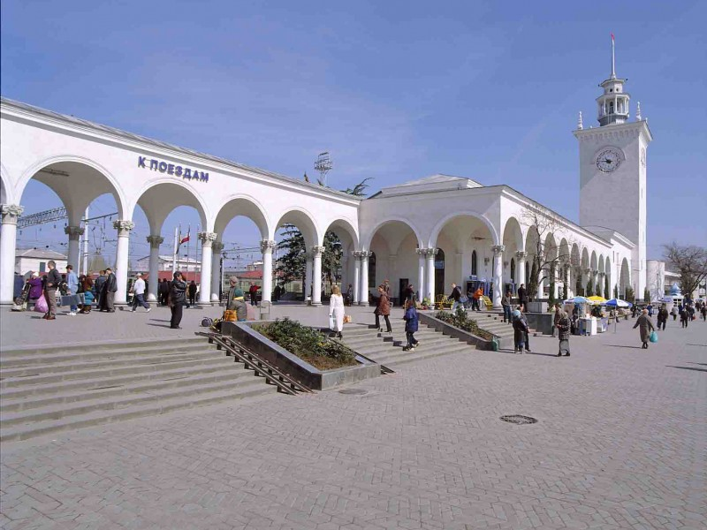
Воспитатель: Ребята, как называется наша страна? А как называется место, где мы с вами живем? Какой город изображен на картинке?

Дети: на картинке изображен г Симферополь, железнодорожный вокзал.
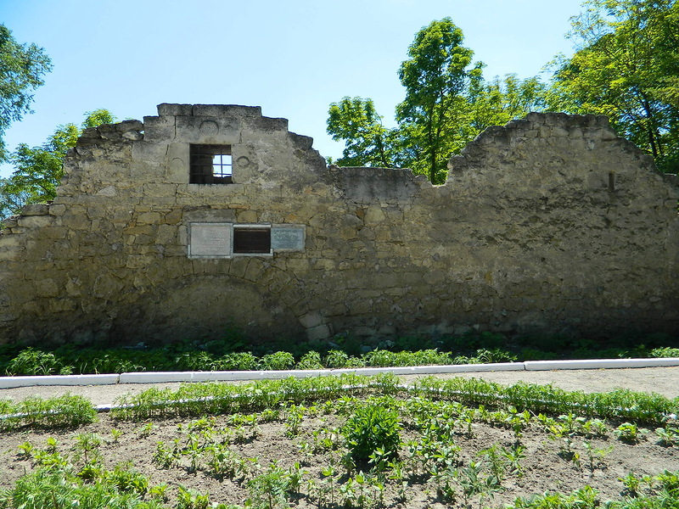
Какой город изображен?

Дети: На картинке изображен Белогорск. Крепость Таш Хан.
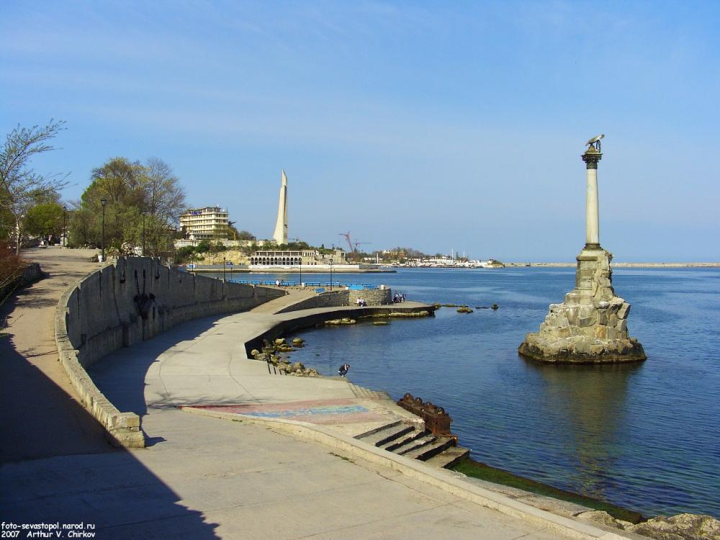
Какой город изображен?

Дети: На картинке изображен город Севастополь. Памятник затонувшим кораблям.
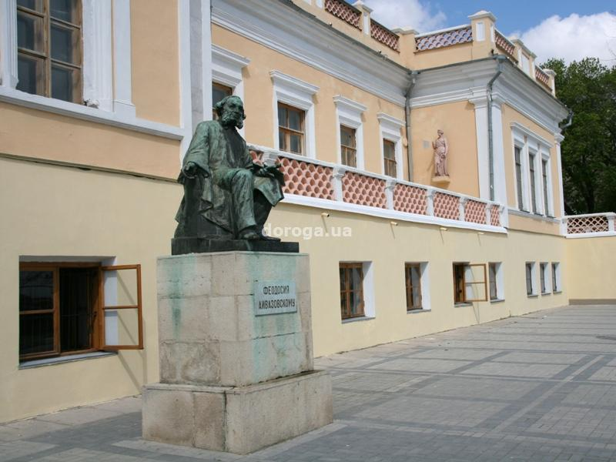
Какой город изображен?

Дети: На картинке изображен город Феодосия. Памятник художнику маринисту Айвазовскому
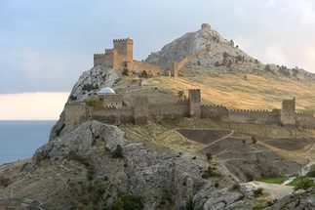
Какой город изображен?

Дети: На картинке изображен г Судак. Генуэзская крепость.
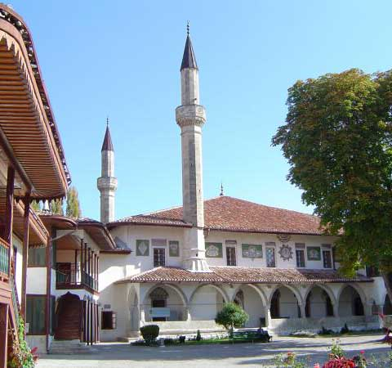
Какой город изображен?

Дети: На картинке изображен Бахчисарай. Хансий дворец.
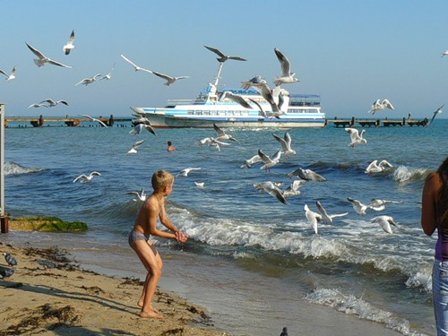
Какой город изображен?

Дети: На картинке изображен г. Евпатория, детский курорт.
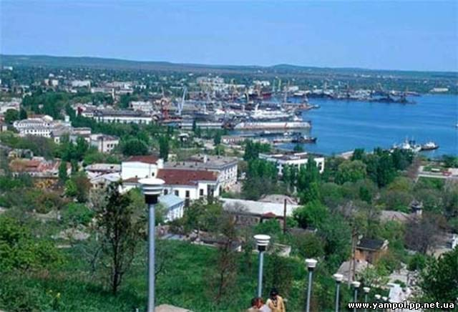
Какой город изображен?

Дети: на картинке изображен г Керчь. Город рыбаков

Какой город изображен на картинке?
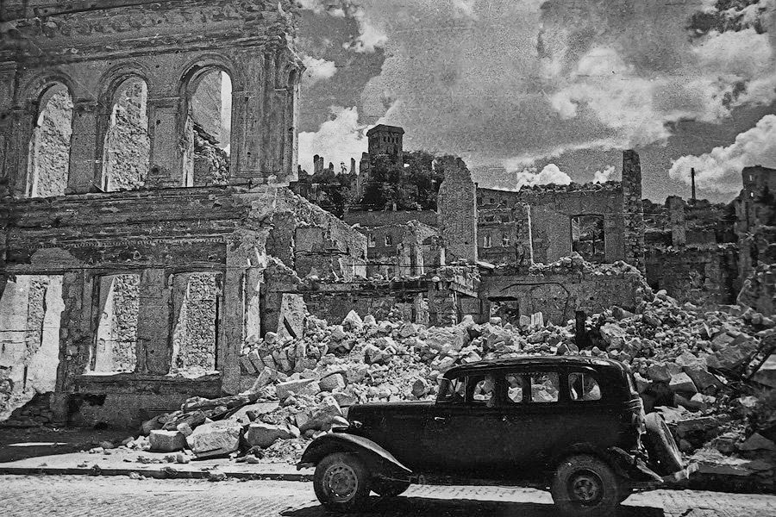

Дети:…
Воспитатель: это, дети, Севастополь в годы Великой Отечественной войны.
Представьте себе беззаботную жизнь таких же ребят, как вы. Каникулы. Лето. Тепло. И вдруг - война. Она началась на рассвете 22 июня 1941 года, когда люди мирно спали.
Подлый враг напал на нашу страну внезапно, не объявляя нам войны. Фашисты надеялись на легкую и быструю победу. Но они просчитались!. На защиту Родины встал весь народ от мала до велика.. Началась большая, жестокая война.
Советские солдаты боролись за каждый город, за каждый клочок земли. Ребята, а как сейчас мы называем воинов, которые сражались во время Великой Отечественной войны?
- Ветераны.
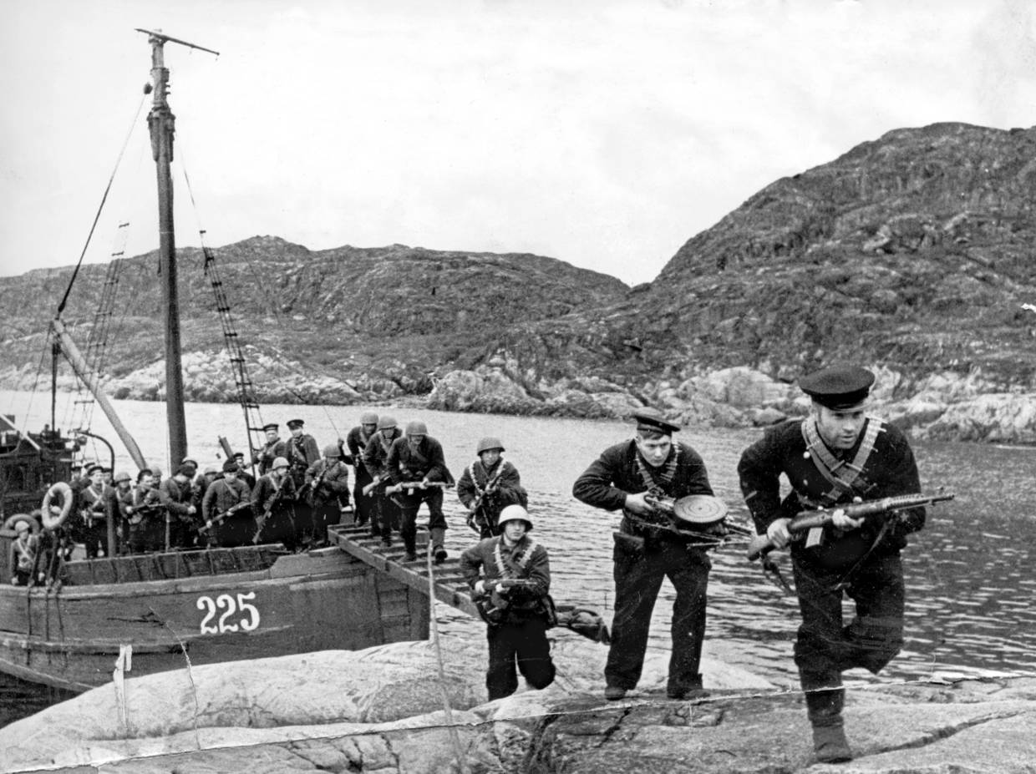
Послушайте запись боя.

Однако, не всем удалось покинуть родные края до прихода врага.
Многие дети остались, на захваченных врагом землях, и продолжали жить в оккупации. Алие, посмотри внимательно - это кто? Твоя прабабушка Лиля. Когда пришел враг ей было всего 3 года.

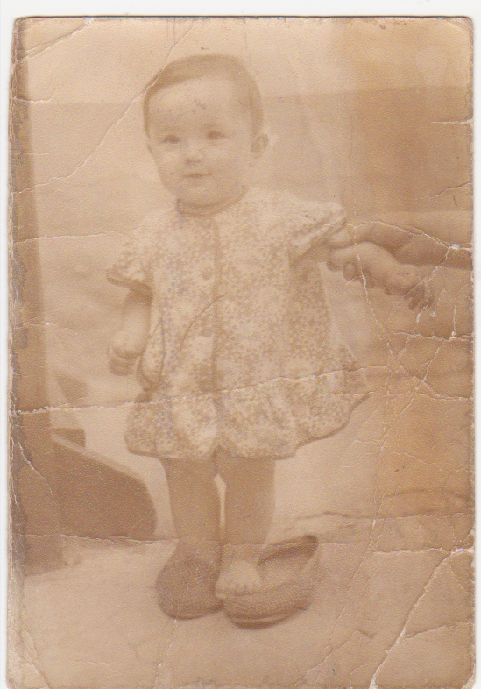
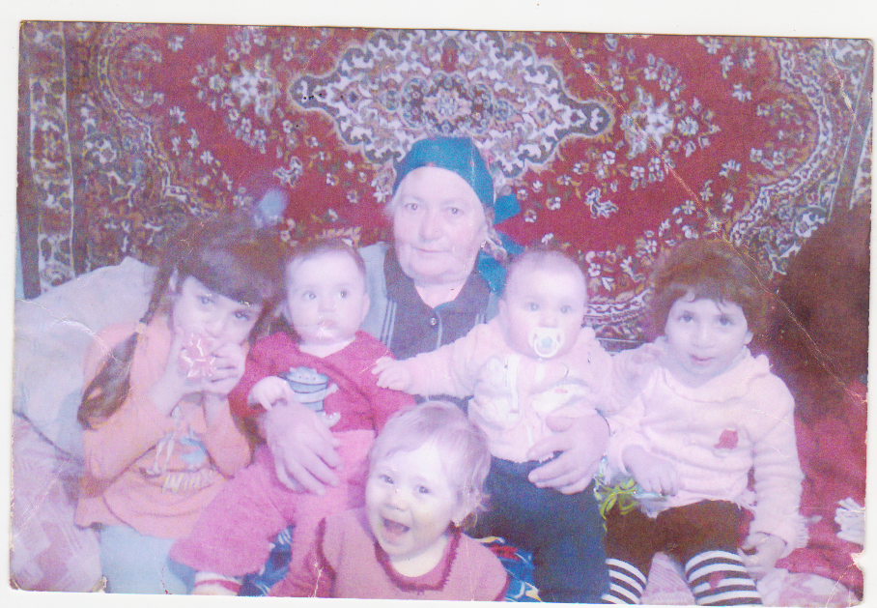

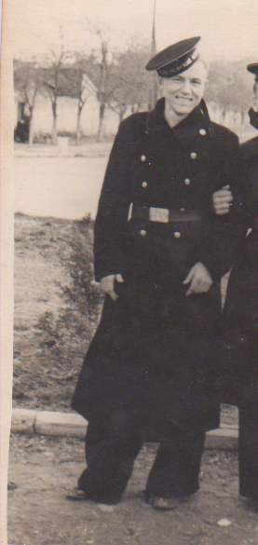
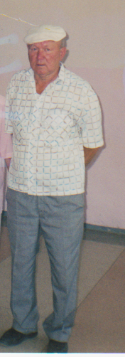
А это мой папа Самарин Григорий Герасимович. В октябре 1941 г ему было 6 лет. И в школу, в первый класс он пошел в 9 лет, после того как освободили Крым.

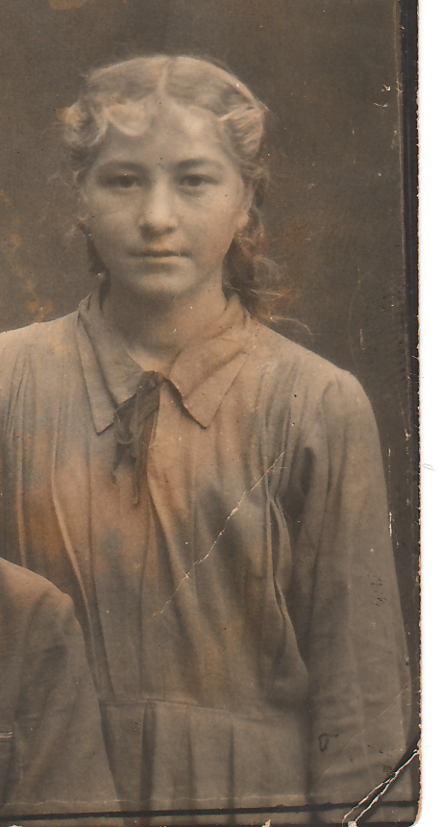
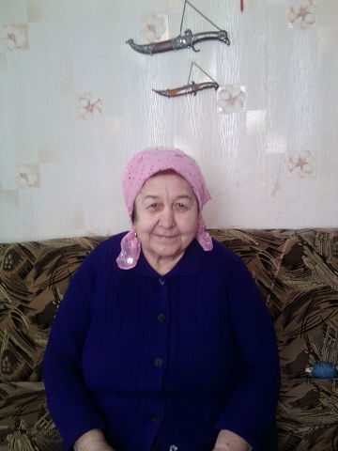
А это мама нашей Леноры Наримовны - Урьяна Эмурлаевна. Ей был всего год, когда на нашу землю пришли фашисты. И сколько ее маме пришлось приложить усилий, чтобы ее ребенок выжил.... Мы не знаем. Война оставила нам страшное наследие под именем «Дети войны». Это дети, у которых не было детства.

1945-тый год! Победа! Прошли 4 долгих года. Не осталось в России семьи, которую война обошла бы стороной. В этот день вспоминают тех, кто остался на полях сражений, тех, кто после войны налаживал мирную жизнь.
. Не всегда можно было узнать имена погибших воинов после тяжелых сражений, они так и остались неизвестными. И вот этим солдатам по всей стране воздвигали памятники, но один из них особенный - это могила Неизвестного солдата. Там всегда горит Вечный огонь.

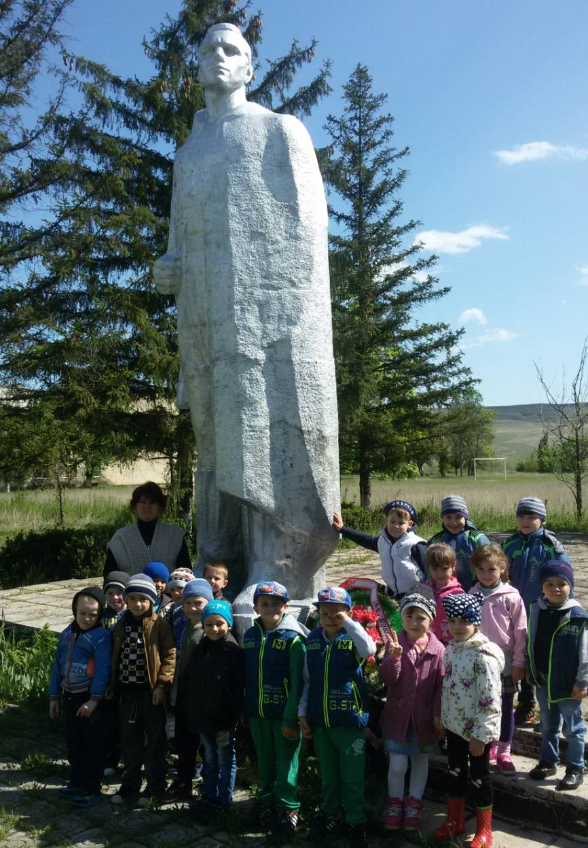

Но страна награждала не только людей. Звание «героя» было присуждено и 12 городам. Среди них Крымские города Севастополь и Керчь
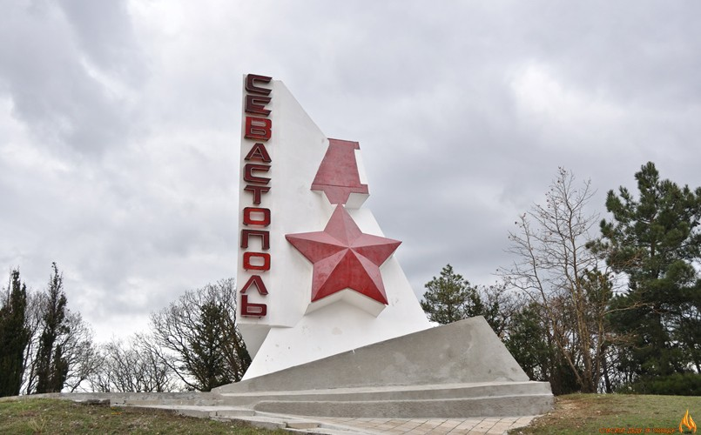
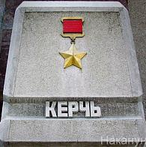

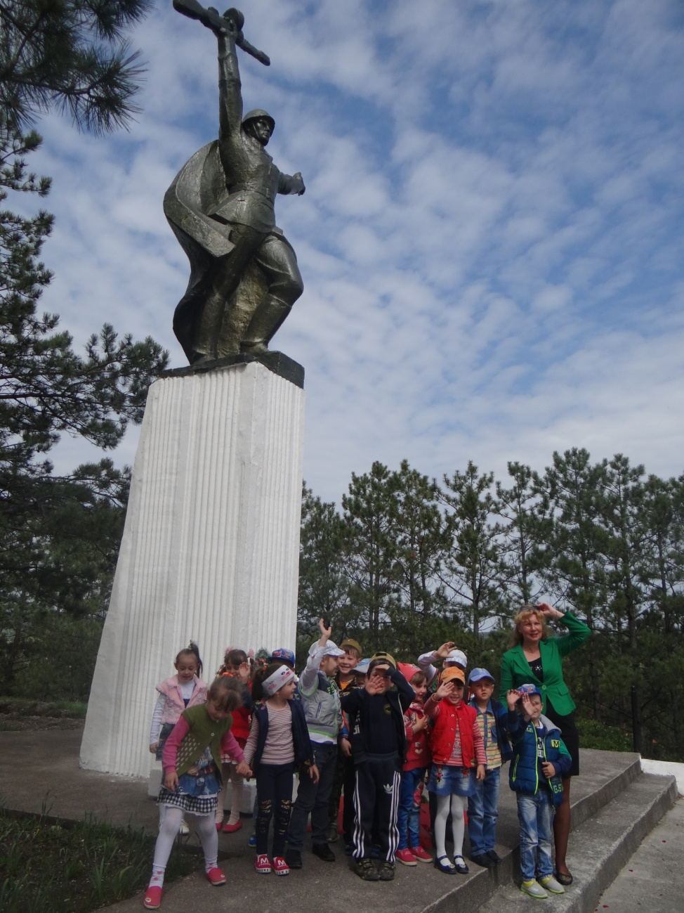
А мы с вами были на экскурсии и посещали памятники г Белогорска .Что это за памятник? – «Соединение двух армий».

Жители приходят сюда почтить память и возложить цветы - знак нашей памяти и благодарности погибшим.
Все дальше в прошлое уходят годы страшной войны. Но подвиг людей, вставших на защиту Отечества, будет вечно жить в памяти российского народа.
Для нынешних мальчишек и девчонок Великая Отечественная Война - это далекое прошлое. Прошлое, о котором они знают по рассказам своих дедушек, ветеранов ВОВ или узнают из фильмов и книг.
Мир - это Земля, мир - это люди, мир - это дети. Мир - это спокойная и радостная жизнь без войны, где нет горя и слез. Мир нужен всем!

